РЕПУБЛИКА БЪЛГАРИЯ

Министерство на земеделието и храните
Областна дирекция “Земеделие” Разград

ИНФОРМАЦИОНЕН БЮЛЕТИН
ЗА ЗЕМЕДЕЛСКИТЕ СТОПАНИ В ОБЛАСТ РАЗГРАД

БРОЙ 6
юни 2012 Г.

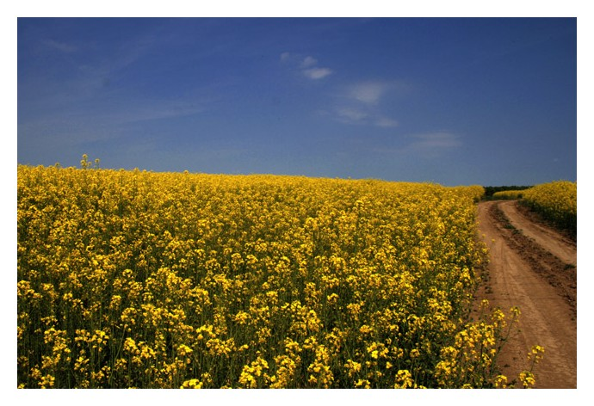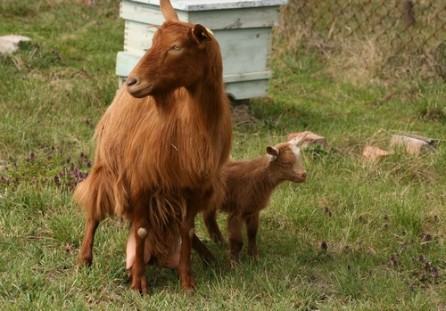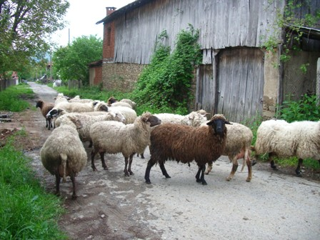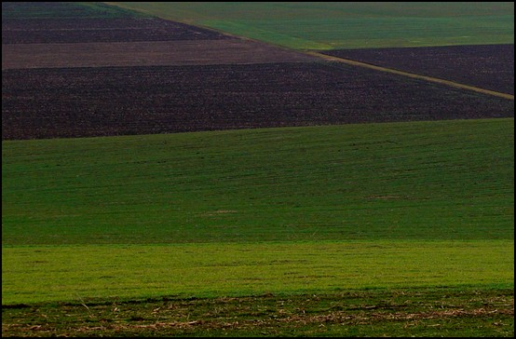
УВАЖАЕМИ ЗЕМЕДЕЛСКИ СТОПАНИ, ПРЕДОСТАВЯМЕ ВИ ИНФОРМАЦИЯ ЗА:

1. Прием на заявления за плащане по пчеларската програма
От 16 май 2012г. ДФ „Земеделие” отвори прием на заявления за плащане по мерки B „Борба срещу вароатозата”, C „Мерки за подкрепа на извършването на физико-химичен анализ на пчелния мед” и D „Подкрепа за подновяване на пчелните кошери в Общността” от Националната програма по пчеларство за тригодишния период 2011-2013г.
В срок до 31 август 2012 г. кандидатите, които вече имат сключени договори за получаване на безвъзмездна финансова помощ по програмата, могат да подават заявления за изплащане на субсидията, след като изпълнят инвестициите си. Документите се приемат в отдел „РРА-РА” на областните дирекции на ДФЗ в следните градове:
· Областна дирекция София (за София-град, София-област и Перник);
· Областна дирекция Варна (за Варна, Добрич и Шумен);
· Областна дирекция Разград (за Разград, Русе и Силистра);
· Областна дирекция Велико Търново (за Велико Търново, Търговище и Габрово);
· Областна дирекция Монтана (за Монтана и Видин);
· Областна дирекция Плевен (за Плевен, Ловеч, Враца);
· Областна дирекция Благоевград (за Благоевград и Кюстендил);
· Областна дирекция Пловдив (за Пловдив и Пазарджик);
· Областна дирекция Хасково (за Хасково и Стара Загора);
· Областна дирекция Кърджали (за Кърджали и Смолян);
· Областна дирекция Ямбол (за Ямбол, Сливен и Бургас).

Необходимите за кандидатстване документи са публикувани на www.dfz.bg, раздел „Селскостопански пазарни механизми”, в менюто „Месо и пчеларство” – „Национална програма по пчеларство за тригодишния период 2011-2013г.”

2.Ползване на земеделските земи
Всеки собственик подава в общинската служба по земеделие по местонахождение на имота декларация по образец, в която се посочват формата на стопанисване и начинът на трайно ползване на земите. Декларацията, подадена от един съсобственик, ползват всички съсобственици. Ползвателите на земеделски земи са длъжни да представят в общинската служба по земеделие копие от договорите за наем, аренда или съвместна обработка на земята. Регистрация не се извършва, когато за имот се представят повече от един невписани в службата по вписванията договори. Общинската служба по земеделие води регистър на собствениците и ползвателите на земеделски земи и предоставя информация за тях на ползвателите, участващи в споразумението. Декларацията се подава в срок до 31 юли лично или чрез пълномощник и важи за следващата стопанска година.В срока до 31 юли ползвателите могат да подадат в общинската служба по земеделие заявление за участие в споразумение за създаване на масиви за ползване с приложен към заявлението опис на имоти за участие в масиви за ползване, съгласно регистрираните в общинската служба по земеделие договори и/или документи за собственост.Масиви за ползване на земеделски земи се създават по споразумение между собствениците и/или ползвателите.
Сключването на споразумението се ръководи от комисия за всяко землище на територията на общината, определена със заповед на директора на областната дирекция "Земеделие". В състава на комисията се включват: кметът на населеното място, съответно кметският наместник или оправомощени от тях длъжностни лица, представител на общинската служба по земеделие и представител на областната дирекция "Земеделие".
Споразумението се сключва по образец, утвърден от министъра на земеделието и храните. Неразделна част от споразумението е картата за разпределение на масивите за ползване. Споразумението и картата се подписват от участниците и се предоставят на председателя на комисията. В споразумението участват ползватели, които са изплатили задълженията си. Споразумението се сключва и актуализира всяка година до 30 август за следващата стопанска година. В него не могат да се включват имоти, декларирани за обработване в реалните им граници. Споразумението влиза в сила, при условие че обхваща не по-малко от две трети от общата площ на масивите за ползване в съответното землище.
Когато между ползвателите не се постигне споразумение при условията,както и за земите, които споразумението не обхваща, комисията съставя проект за разпределение на ползването на земите по масиви до 15 септември на съответната година. Споразумението за създаване на масиви за ползване или разпределението на масивите за ползване се смята за правно основание по смисъла на Закона за подпомагане на земеделските производители.

3.От 11 май фонд „Земеделие” приема заявления за помощ de minimis при отглеждането на картофи
Управителният съвет на ДФ „Земеделие” взе решение за предоставяне на минимална помощ de minimis на картофопроизводителите за купуване на торове и препарати за растителна защита при отглеждане на картофи през 2012 г.
От 11 до 19 май 2012 г. кандидатите могат да подават заявления в областните дирекции на фонда, отдел „Прилагане на схеми и мерки за подпомагане”, по постоянен адресна физическото лице или едноличния търговец и по седалище – за юридическите лица.
Помощта се предоставя на земеделски производители, регистрирани по Наредба № 3 от 1999 г.
По мярката се подпомагат земеделски производители, които:
Ø нямат изискуеми задължения към ДФ „Земеделие”;
Ø нямат публични задължения към държавния бюджет;
Ø нямат задължения към Държавния поземлен фонд.
Общият размер на помощите de minimis за един земеделски производител не може да надхвърля левовата равностойност на 7 500 евро за период от три данъчни години (2010 – 2012).
Минималната площ, за която един картофопроизводител може да сключи договор с фонд ”Земеделие” за закупуване на торове и препарати за растителна защита, е 1 декар. Размерът на помощта е до 180 лева на декар за закупуване на торове и препарати за растителна защита. Окончателната сума за подпомагане на декар се определя с решение на УС на ДФЗ след приключване на срока за подаване на заявленията.
Общият размер на одобрената субсидия по схемата de minimis за покупка на семена и торове за производството на картофи е 5 млн. лева.
От 23 май до 5 юни 2012 г. картофопроизводителите, подали заявление за кандидатстване, е необходимо да се явят в съответните областни дирекции на фонда за сключване на договори. Изплащането на помощта е до 8 юни 2012 г.
Подробности за условията и изискванията за подпомагане земеделските производители могат да получат на място в областни дирекции на ДФЗ или на телефоните за връзка с тях, обявени на интернет страницата на фонда. Информация ще бъде предоставяна и на телефон 02/81 87 316, отдел „Краткосрочни схеми за подпомагане”

4.Удължен е срокът за кандидатстване по лозарската програма
До 15 юни 2012 се удължава срокът за подаване на единни заявления за подпомагане по мерките на „Национална програма за подпомагане на лозаро-винарския сектор 2008/2009 – 2013/2014 г.” Целта е по-голям брой земеделски стопани да се включат в програмата. По Националната винарска програма могат да кандидатстват собственици, арендатори или наематели на лозови насаждения. Те трябва да са регистрирани като лозарско стопанство, съгласно Закона за виното и спиртните напитки (ЗВСН). Необходимо е да притежават удостоверение за право на участие по съответната мярка, издадено от Изпълнителната агенция по лозата и виното.
Заявления за подпомагане ще се приемат и по трите мерки от Националната програма: „Преструктуриране и конверсия на винени лозя”; „Промоция в трети страни” и „Застраховане на реколта”. Документите за кандидатстване могат да бъдат изтеглени от електронната страница на ДФЗ, раздел Селскостопански пазарни механизми – сектор „Вино”.

5.Фонд „Земеделие" разработи указания за прилагането на стратегии за местно развитие
Основна цел на указанията е да улеснят Местните инициативни групи (МИГ) при реализирането на проекти по Мярка 41 „Прилагане на стратегии за местно развитие” и подаването на документи по одобрените стратегии в областните дирекции на ДФ „Земеделие” – отдел „Прилагане на схеми и мерки за подпомагане” (ПСМП).
Насоките са разработени в съответствие с одобрените Стратегии за местно развитие и включват всички етапи, през които всяка Местна инициативна група трябва да премине при изпълнението на задълженията си по Наредба № 23 от 18.12.2009 г.
Указанията са публикувани в секция „Мерки”> „Мярка 41 „Прилагане на стратегии за местно развитие” на интернет страницата на Програмата за развитие на селските райони – www.prsr.bg.

5.Млечната квотна борса реализира покупко–продажби за над 1 милион лева
За приключилата квотна борса 2011/2012 ДФ „Земеделие” изплати 1 022 602 лева на млекопроизводители, подали заявление за продажба на индивидуална квота в периода 1 септември – 15 ноември.
И тази година бе регистриран голям интерес към продажбата на млечни квоти, който надвиши заявките за покупка. По тази причина фонд „Земеделие” обяви и втори прием на документи за купуване на квоти. Събраните средства не бяха достатъчни за изплащането на всички кандидати. От общо 624 одобрени заявления за продажба 546 млекопроизводители успяха да продадат квотите си. Сумите бяха изплатени по реда на подаване на заявленията.
Пет процента от индивидуалната млечна квота на всеки производител, подал заявление за продажба се задържат в полза на националния млечен резерв, без да се заплащат. На всички млекопроизводители, продали квотите си, ще бъде извършена проверка на място. От борсата се възползваха и 144 купувачи на квота. Те купиха 171 700 кг. квоти за директни продажби и над 14 милиона кг. квоти за доставки. Търговията бе реализирана при фиксирана цена от 0.07 лв. за килограм квота за доставки и директни продажби.
Средствата за покупко-продажба на млечни квоти се осигуряват изцяло от млекопроизводителите, а Разплащателната агенция управлява борсата и гарантира прозрачността на процеса.
6.Започва прием на заявления по мерки 123, 313 и 322 от Програмата за селските райони
От 4 юни 2012 г. Областните дирекции на ДФ „Земеделие” ще приемат заявления за подпомагане по мерки 123 „Добавяне на стойност към земеделски и горски продукти” и 313 „Насърчаване на туристическите дейности”, а от 6 юни ще може да се кандидатства по мярка 322 „Обновяване и развитие на населените места”.Финансовата помощ за периода на прием по мярка 123, който ще продължи до 26 юни 2012 г., е в размер на 35 млн. евро. Чрез субсидиране по мярката малките и средни предприятия от хранително-преработвателната и горската промишленост имат възможност да подобрят цялостната си дейност, конкурентоспособност и икономическа ефективност.По мярка 313 общини и юридически лица с нестопанска цел могат да подават проектни предложения до 3 август 2012 г. Определеният бюджет за периода е 11 809 256 евро, като към него се добавя неусвоеният финансов ресурс от предишен период на прием. Целта на мярката е създаването на заетост в селските райони, като подпомага развитието на интегриран селски туризъм, разнообразяването и подобряването на туристическата инфраструктура, атракциите и съоръженията за посетители.Финансовата помощ за обновяване и развитие на населените места е 21 млн. евро. Крайната дата за прием на заявления за подпомагане по мярка 322 е 3 юли 2012 г. Тя финансира проекти за подобряване на средата за живот в населените места от селските райони.
Подробности за условията, необходимите документи за кандидатстване и нормативната уредба са публикувани на сайта www.prsr.bg, в раздел „Мерки”.

7. ГРАФИК НА ПРЕДСТАВЯНЕ НА ПРСП В СЪБОРИ В МАЛКИ ОБЩИНИ ОТ МЕСТНИТЕ СТРУКТУРИ НА МЗХ, В РАМКИТЕ НА 2012 ГОД.

 | Име на събора | Дата | Място на провеждане
1 | ФОЛКЛОРЕН ФЕСТИВАЛ „БОЖУРИТЕ” | 12 май 2012 | с. Божурите, Община Кубрат, Област Разград
2 | ТРАДИЦИОНЕН СЪБОР НА НАРОДНОТО ТВОРЧЕСТВО „МАРАШ ПЕЕ“ | 13 май 2012 | Местността Мараш, Община Стралджа, Област Ямбол
3 | ОБЩИНСКИ СЪБОР ЗА НАРОДНО ТВОРЧЕСТВО ПРАВЕЦ | 19 май 2012 | гр. Правец, Община Правец, Област София
4 | ФЕСТИВАЛ НА ГЪБАТА | 26 май 2012 | с. Красен, Община Иваново, Област Русе
5 | ПРАЗНИК НА РОЗАТА | 02 юни 2012 | гр. Стрелча, Община Стрелча, Област Пазарджик
6 | НЕСТИНАРСКИ СЪБОР | 3 юни 2012 | с. Българи, Община Царево, Област Бургас
7 | ТРАДИЦИОННИ ФОЛКЛОРНИ ПРАЗНИЦИ „СЛАВЕЕВИ НОЩИ“ | 8 – 9 юни 2012 | гр. Айтос, Община Айтос, Област Бургас
8 | СЪБОР ПРЕСВЕТА | 9 юни 2012 | с. Вакарел, Община Ихтиман, Софийска област
9 | ТРАДИЦИОНЕН СЪБОР ВИДОВДЕН | 29 юни 2012 | гр. Брезник, Община Брезник, Област Перник
10 | ПРАЗНИК НА РИЛСКИЯ ЗЕЛНИК | юни 2012 | с. Бели Искър, Община Самоков, Област София
11 | ПРАЗНИК НА ХЛЯБА | 7 юли 2012 | с. Оризаре, Община Несебър, Област Бургас
12 | ПРАЗНИК НА КИСЕЛОТО МЛЯКО | 16 юли 2012 | с. Трън, Община Трън, Област Перник
13 | БЪЛГАРСКИ НАРОДЕН СЪБОР ИЛИНДЕН | 20 юли 2012 | Местността Сборяново, Община Исперих, Област Разград
14 | ИСКРИ ОТ МИНАЛОТО | края на юли 2012 | Априлци, Община Априлци, Област Ловеч
15 | ВЛАЙКОВСКИ СЪБОР | 4 – 5 август 2012 /първата седмица на август/ | Местността Гермето, с. Голица, Община Долни Чифлик, Област Варна
16 | ФОЛКЛОРЕН СЪБОР „СТРУМА ПЕЕ“ | 13-15 август 2012 | с.Невестино, Община Невестино, Област Кюстендил
17 | ПРАЗНИК НА ЯБЪЛКАТА | 18 август 2012 /първата събота след 15 август/ | с. Екзарх Йосиф, Община Борово, Област Русе
18 | СЪБОР КАПИТАН ДЯДО НИКОЛА | 24, 25, 26 август 2012 /петък-неделя в последната седмица на август/ | гр. Трявна, Община Трявна, Област Габрово
19 | ДОБРУДЖАНСКИ ФОЛКЛОРЕН СЪБОР „БОГОРОДИЦА” | 28 август 2012 | Гр. Генерал Тошево, Община Генерал Тошево, Област Добрич
20 | ПРАЗНИК НА ОРЕХА | 4 септември 2012 | с. Орехово, Община Чепеларе, Област Смолян
21 | ФЕСТИВАЛ НА ЧУШКИТЕ, ДОМАТИТЕ, ТРАДИЦИОННИТЕ ХРАНИ И ЗАНАЯТИ | 8 и 9 септември 2012 /втората събота и неделя на месец септември/ | с. Куртово Конаре, Община Стамболийски, Област Пловдив
22 | ДЕЛЬОВИ ПРАЗНИЦИ | 20-24 септември 2012 | гр. Златоград, Община Златоград, Област Смолян
23 | НАЦИОНАЛЕН СЪБОР НА МЕСТНИТЕ БЪЛГАРСКИ ПОРОДИ | 22 септември 2012 /четвърта събота от месеца/ | гр. Калофер, Община Карлово, Област Пловдив
24 | ФОЛКЛОРЕН СЪБОР  „ЗЛАТНА ЕСЕН“ | началото на октомви 2012 | гр. Симеонаовград, Община Симеоновград, Област Хасково
25 | ФЕСТИВАЛ НА НАРОДНОТО ТВОРЧЕСТВО „КУКУРУЗЕНИ УСМИВКИ“ | 14 октомври 2012 /Петков ден или петъка преди него/ | с. Селановци, Община Оряхово, Област Враца
26 | ПРАЗНИК НА ТИКВАТА | средата на октомври 2012 /два дни/ | гр. Севлиево, Община Севлиево, Област Габрово
27 | ПРАЗНИК НА КАРТОФА | между средата и края на октомври 2012 | гр. Клисура, Община Карлово, Област
28 | ПРАЗНИК НА ЗЕЛЕТО | средата на ноември 2012 | с. Петърч, Община Костинброд, Област София
29 | ПРАЗНИК НА ГРАД ЦАРЕВО | 6 декември 2012 | гр. Царево, Община Царево, Област Бургас

